**GA8-220501096-AA1-EV01 DESARROLLAR SOFTWARE A PARTIR DE LA INTEGRACIÓN DE SUS MÓDULOS COMPONENTES**

**PRESENTADO POR**

EDGAR ALSIBAR MUNOZ ISAZA

JONIER ESTEBAN RODRIGUEZ

JOSE EDUARDO LONDOÑO

**INSTRUCTOR**

[JUAN](https://sena.territorio.la/perfil.php?persona=4345226&grupo=1873345) MANUEL ALDANA

INGENIERO DE SISTEMAS

ANALISIS Y DESARROLLO DE SOFTWARE

SERVICIO NACIONAL DE APRENDIZAJE SENA

ABRIL DE 2024

GITHUB <https://github.com/Edgarmuoz2003/Sifact-completo.git>

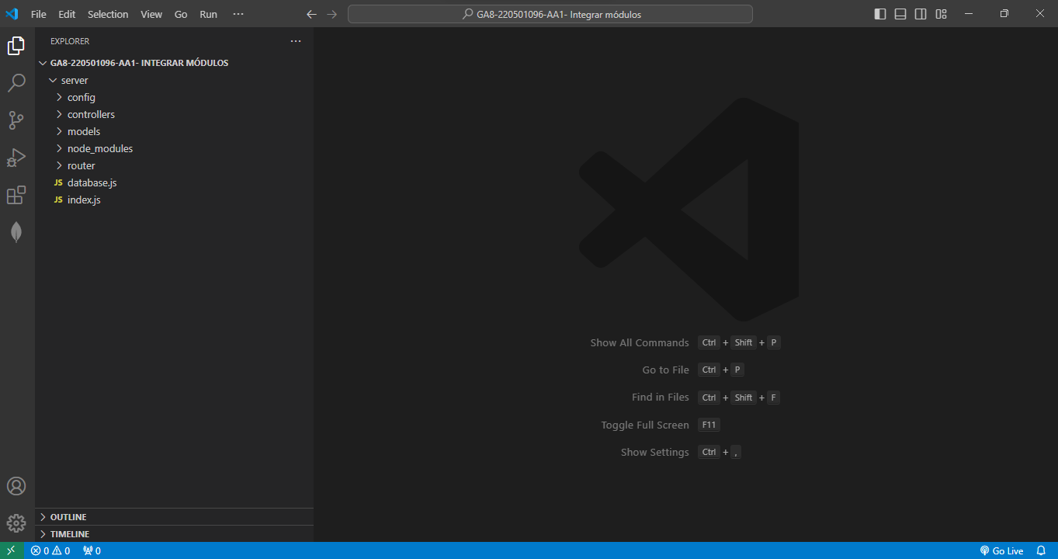Creamos las carpetas para las diferentes instancia que son los controladores los Reuters módulos y la configuración

Inicializamos el proyecto con nodejs

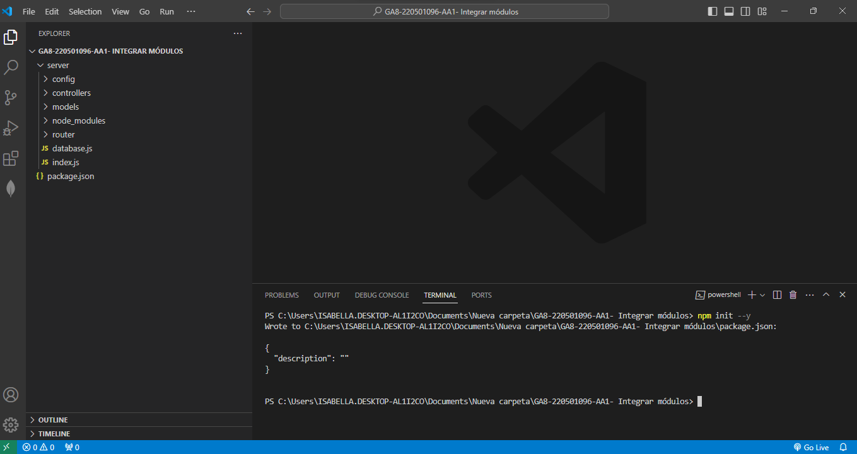

Identificamos e instalamos la dependencia necesaria para que nuestro servidor corra 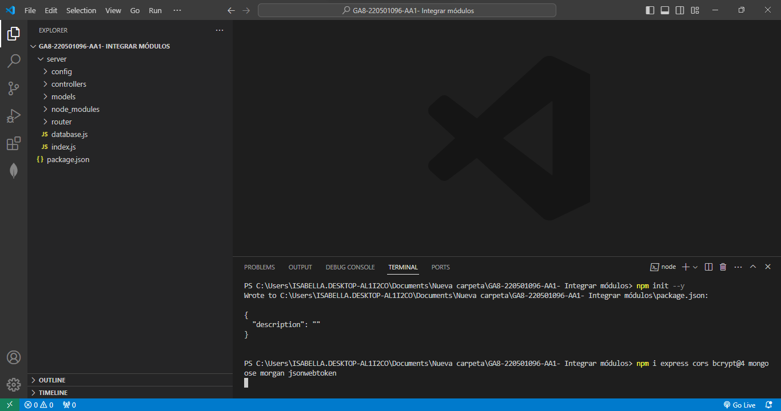

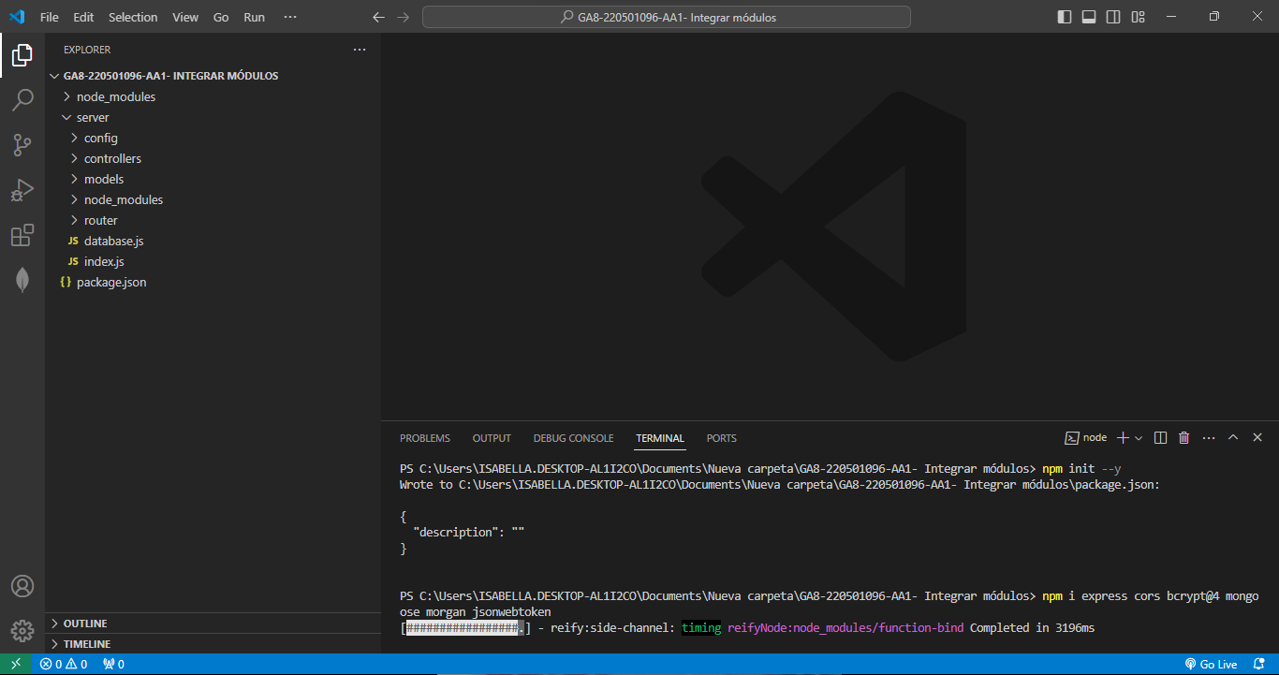

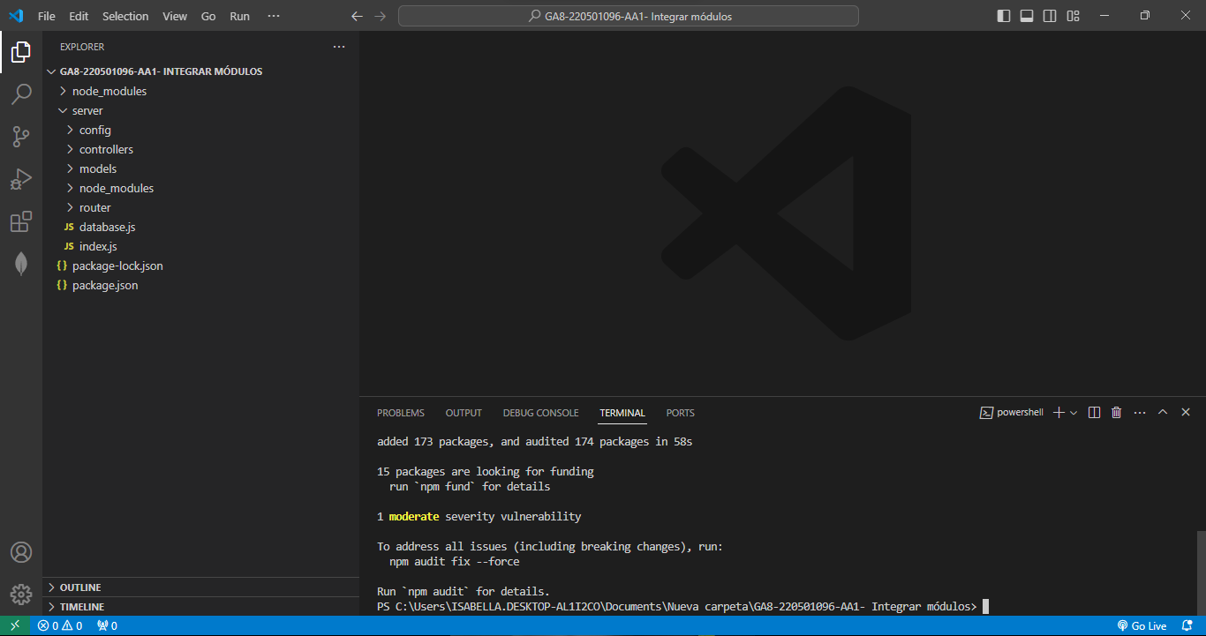

En la primera parte requerimos las dependencias instaladas luego configuramos el puerto donde se escuchara nuestra aplicación y seguidamente configuramos middlewares y le decimos a la app en donde están nuestras respectivas rutas para cada una de las módulos por ultimo configuramos el puerto de escucha

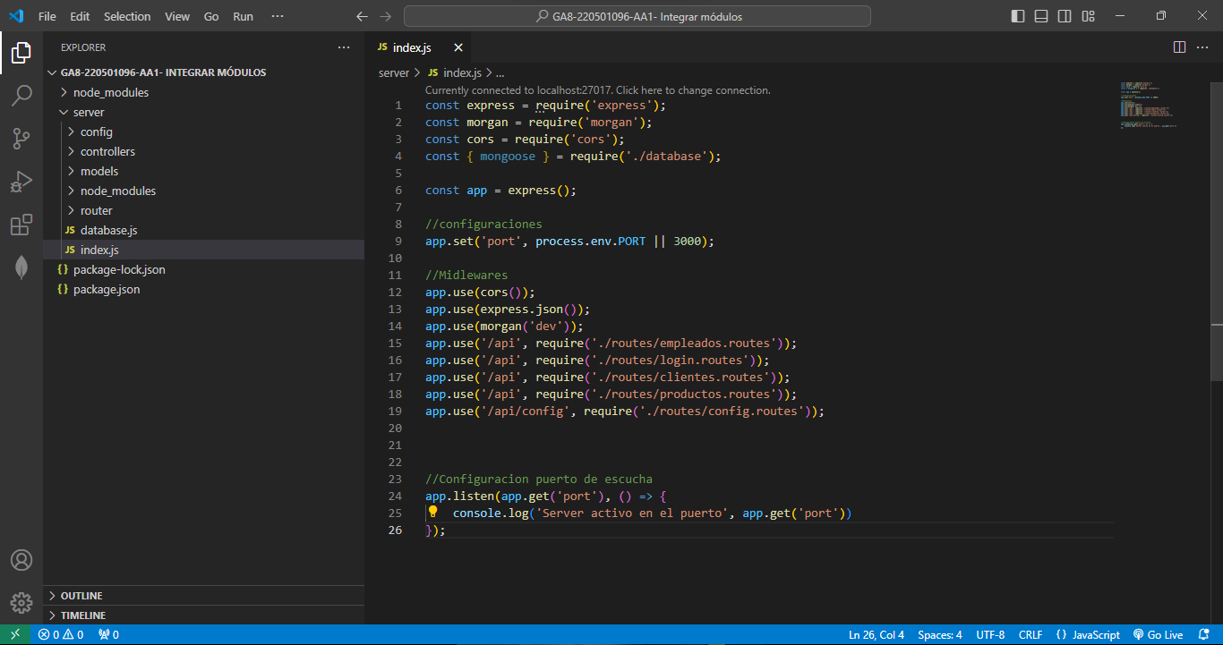

Creamos los modelos que usara nuestro gestor de bases de datos “mongodb” para determinar los respecticos campo que llevara cada tabla según las diferentes enditadas requeridas en el proyecto

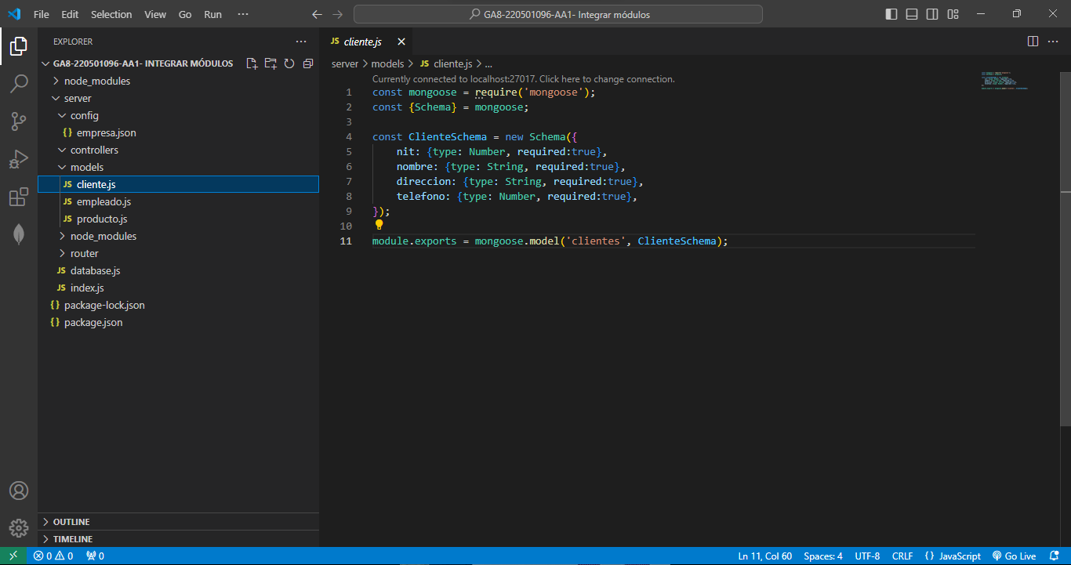

Dentro de la carpeta controladores creamos un archiva para manejar cada uno de los métodos que controlara cada una de las funciones de nuestra app y de igual manera creamos dichos métodos

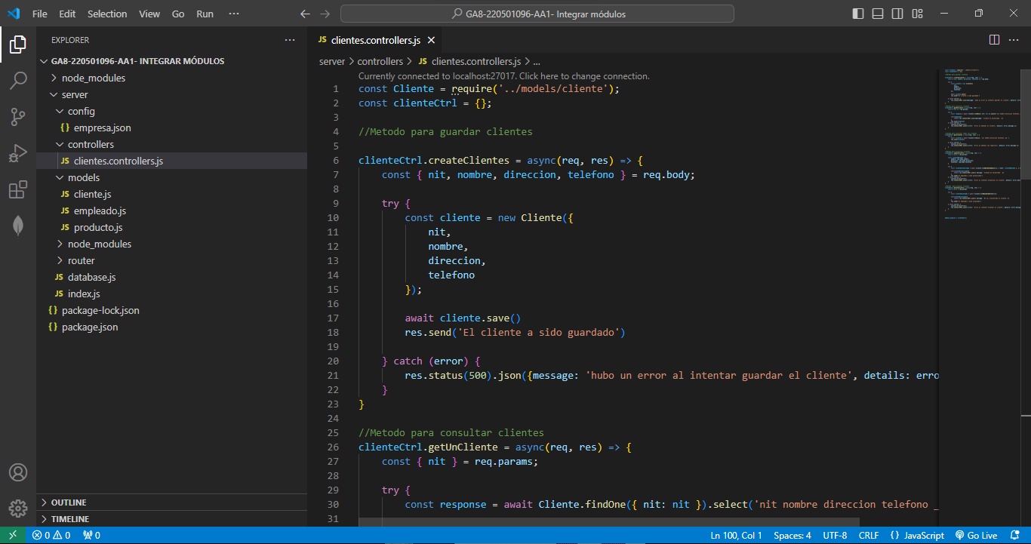

Luego desde la carpeta de rutas creamos las rutas con los diferentes tipos de consulta que se realizaran a la base de datos (GET, POST, PATCH, DELETE)

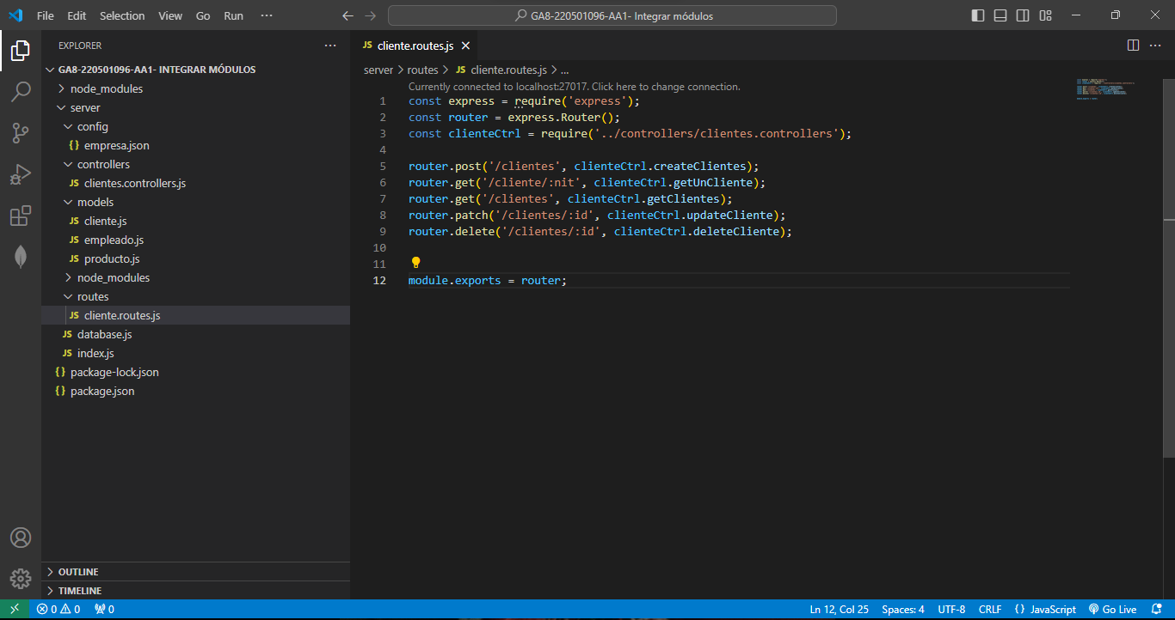

Probamos que nuetro servidor este corriendo y escuchando en el puerto configurado 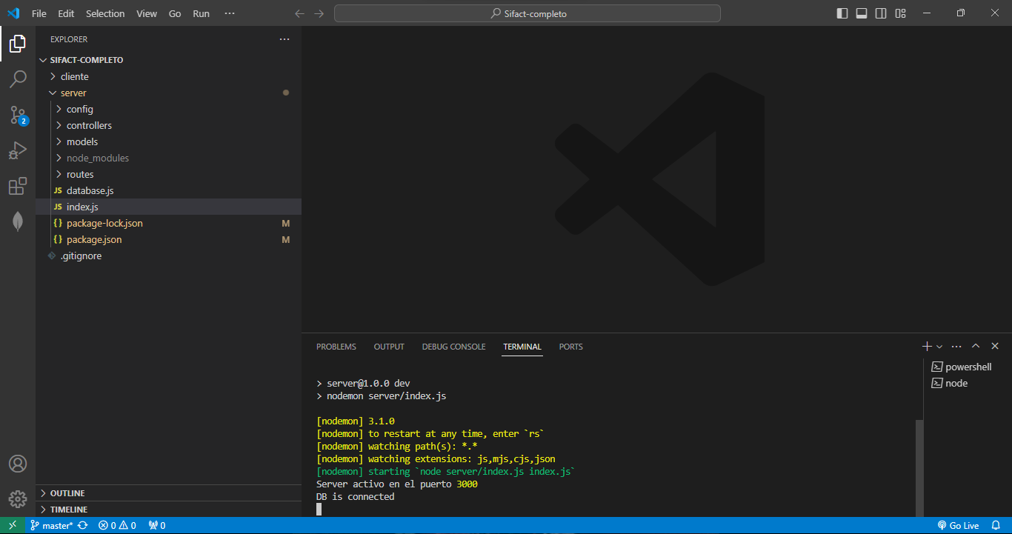

Una vez nuestro servideor este corriento pasamos a realizar las pruebas con a cada uno de los métodos creados previamente existes varias herramientas para ello nosotros usamos thunder

Prueba de crear empreado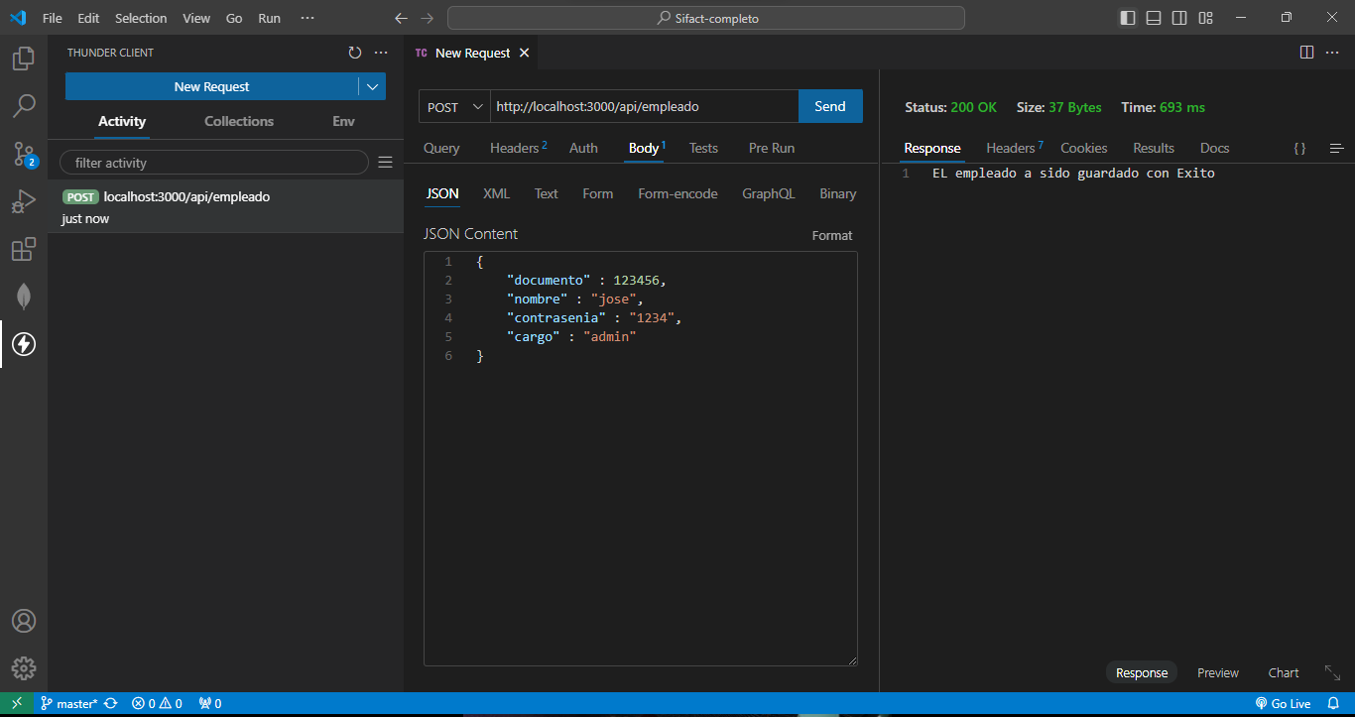

Prueba de contultar empreados

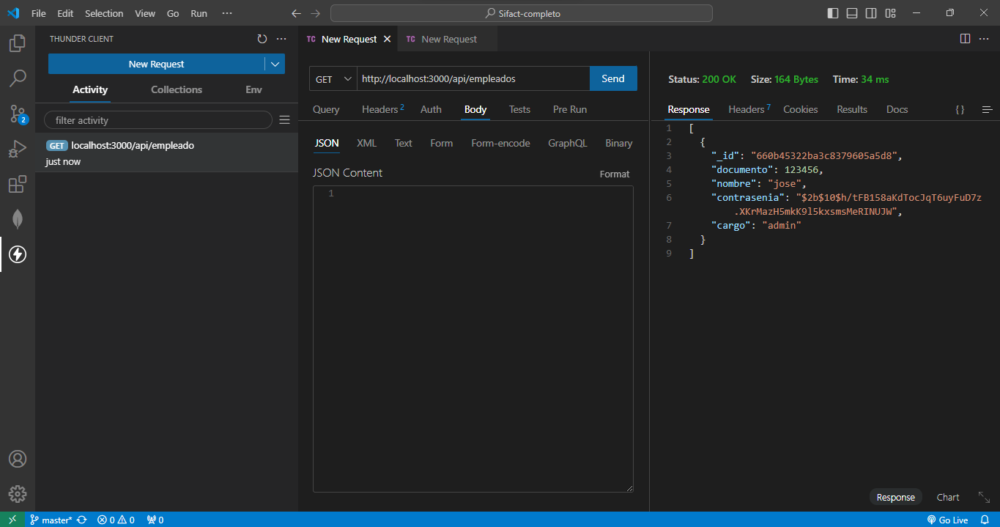

Prueba de actualizar datos de empleados

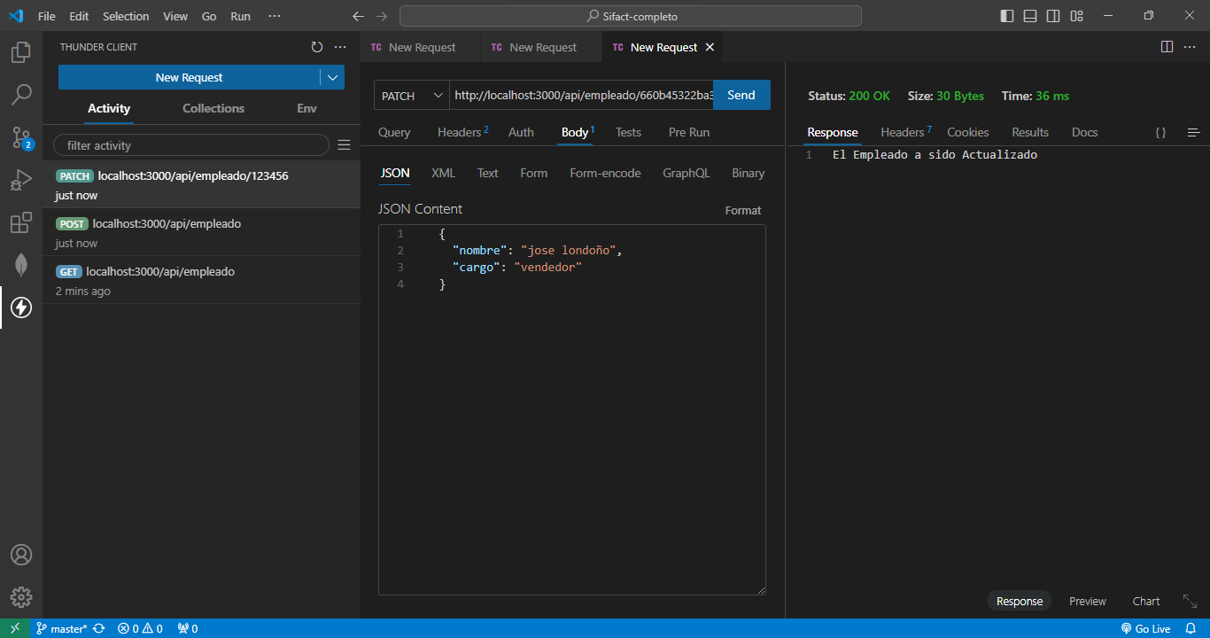

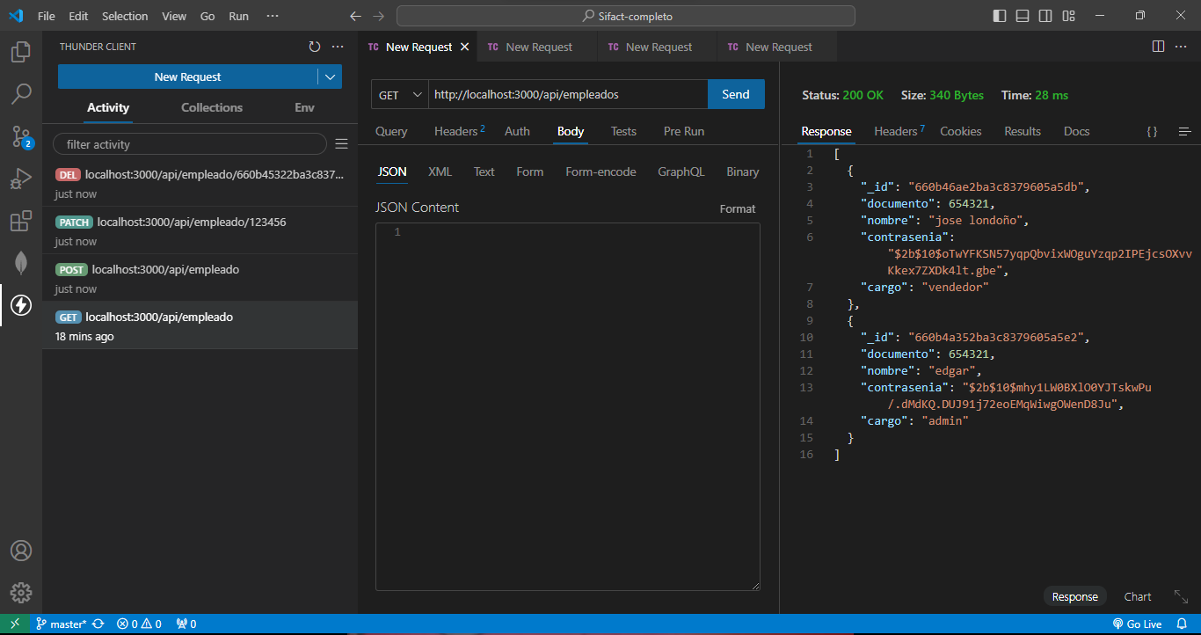

Prueba de eliminar un empleado

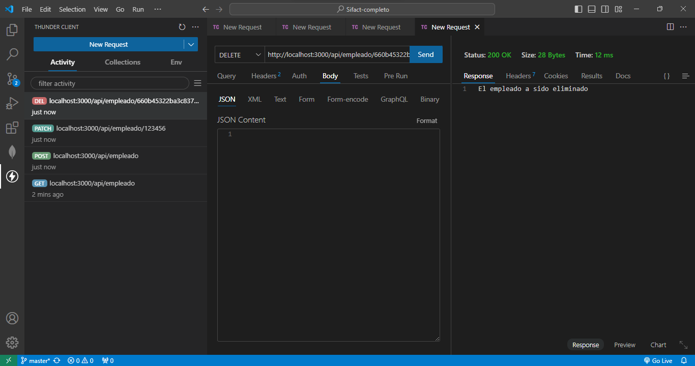

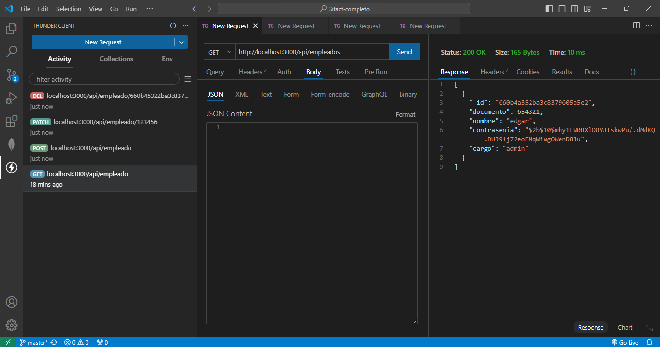

una ves realizadas todas las pruebas nuestro API esta lista para ser consumida por el frond end usando cada una de las rutas correspondiente según la función que se necesite